

MCI

Ensayo de un grupo electrógeno

Laboratorio de máquinas ICM-557.

Segundo semestre 2020.

Profesores:

Cristóbal Galleguillos Ketterer

Tomas Herrera Muñoz.

Ayudante:

Ignacio Ramos.

Alumno:

Cristóbal Ramos Correa.

INDICE

INTRODUCCIÓN 3

DESARROLLO DEL CONTENIDOS 4

0.- Reconocimiento de la instalación 4

0.1 Reconocimiento de dispositivos principales 4

0.2 Reconocimiento del funcionamiento 5

1.- Calcular el consumo específico en [gr/kWh] 6

2.- Los gráficos Solicitados 8

2.1 Grafico Consumo Especifico de combustible V/S Carga (Corriente media) 8

2.2 Consumo Especifico de los bornes V/S Carga (Corriente media) 8

2.3 Costo Del kWh generado V/S Carga (Corriente media) 9

3.-El punto optimo de funcionamiento del sistema 9

3.1 Comparación de costo entre el punto optimo v/s la mejor tarifa de CHILQUINTA 10

3.2 Grupo electrógeno de la escuela v/s grupo electrógeno de última generación 10

3.3 Análisis de valores y curvas obtenidas 10

CONCLUSIONES 11

REFERENCIAS 12

# INTRODUCCIÓN

A continuación, se mostrarán los parámetros asociados al ensayo de un motor Diesel en aplicación a un grupo electrógeno, estos parámetros serán analizados con la finalidad de comprender la finalidad que tienen los motores asociados a este principio.

Las variables para analizar serán el consumo especifico, consumo especifico en bornes y los kWh respecto de la corriente, con esto se desprenderán los gráficos respectivos de cada análisis para tener una idea tangible de lo que significa la puesta en marcha de una central energética en base a la combustión de un motor Diesel Bedford (GM inglesa) y el alternador AEG.

# DESARROLLO DEL CONTENIDOS

# 0.- Reconocimiento de la instalación

# 0.1 Reconocimiento de dispositivos principales

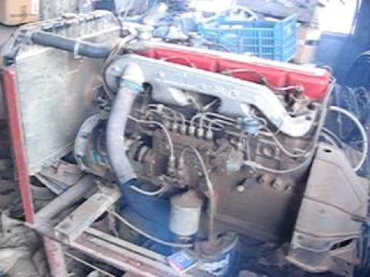

El motor Diesel Beford (GM Inglesa)

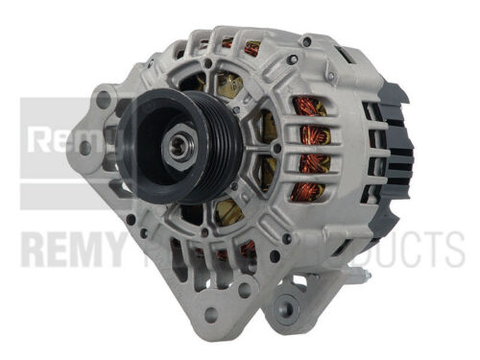

Un Alternador AEG

# 0.2 Reconocimiento del funcionamiento

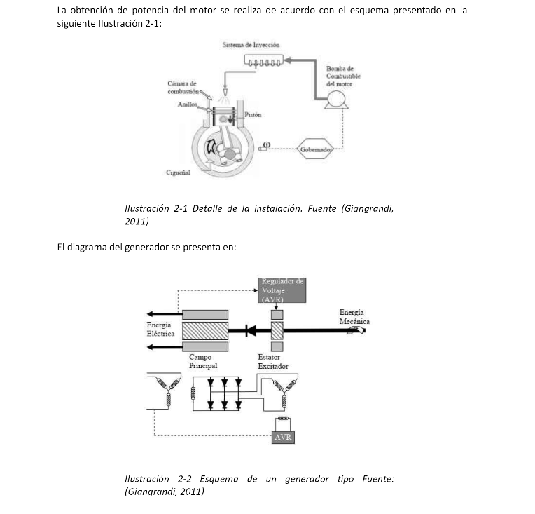

# 1.- Calcular el consumo específico en [gr/kWh]

Con los datos obtenidos del laboratorio y las ecuaciones entregadas en la guía de este pudimos obtener los valores solicitados para el estudio del presente laboratorio, además, gracias a esta información entregada en el paper de la experiencia pudimos tabular los datos solicitados en las siguientes tablas:

Como datos tenemos que:

$ρ DIESEL = 0,85 [gr/cm^3]$

* cos(φ )=0,8
* Costo Diesel [$/L]=500,8
* PAR POLOS= 2

Cabe mencionar que el dato “ $ρ DIESEL"$ es la densidad el combustible, la cual dice cuanta masa posee el combustible por unidad de volumen.

También importante mencionar al “cos(φ )” (factor de potencia) que es la relación entre potencia activa y potencia aparente, el cual oscila entre 0 y 1 y a mayor valor, significara un menor gasto de carga.

Las tablas:

|  |  |  |  |  |  |  |  |  |  |
| --- | --- | --- | --- | --- | --- | --- | --- | --- | --- |
| **#** | **I1 [A]** | **I2 [A]** | **I3 [A]** | **V2 [V]** | **V2 [V]** | **V3 [V]** | **f [Hz]** | **Vol [cm3]** | **t [s]** |
| **1** | **26** | **26** | **27** | **404** | **404** | **404** | **51,5** | **375** | **150** |
| **2** | **28** | **29** | **29** | **402** | **402** | **402** | **51** | **375** | **146** |
| **3** | **39** | **39** | **37** | **400** | **400** | **400** | **50,5** | **375** | **132** |
| **4** | **42,5** | **42,6** | **40,9** | **400** | **400** | **400** | **50** | **375** | **125** |
| **5** | **46,4** | **46,5** | **44,6** | **399,9** | **399,9** | **399,9** | **50** | **375** | **120** |

|  |  |  |  |
| --- | --- | --- | --- |
| **cos(φ )** | **ρ DIESEL [gr/cm^3]** | **Costo Diesel [$/L]** | **PAR POLOS** |
| **0,8** | **0,85** | **500,8** | **2** |

|  |  |  |  |
| --- | --- | --- | --- |
| **#** | **Im [A]** | **Vm [V]** | **Pel [W]** |
| **1** | **26,3333333** | **404** | **8510,933333** |
| **2** | **28,6666667** | **402** | **9219,2** |
| **3** | **38,3333333** | **400** | **12266,66667** |
| **4** | **42** | **400** | **13440** |
| **5** | **45,8333333** | **399,9** | **14663** |

|  |  |  |  |
| --- | --- | --- | --- |
| **#** | **bel[gr/kWh]** | **Qcb[cm3/s]** | **Costo kWh [$/kWh]** |
| **1** | **0,89884384** | **2,5** | **529,5776413** |
| **2** | **0,85252398** | **2,56849315** | **502,2870674** |
| **3** | **0,7086833** | **2,84090909** | **417,5395257** |
| **4** | **0,68303571** | **3** | **402,4285714** |
| **5** | **0,65215167** | **3,125** | **384,2324217** |

|  |  |  |  |
| --- | --- | --- | --- |
| **#** | **RPM** | **C.ESP [gr/kWh]** | **FLUJO MASICO [gr/h]** |
| **1** | **1545** | **898,84384** | **7650** |
| **2** | **1530** | **852,523976** | **7859,589041** |
| **3** | **1515** | **708,6833** | **8693,181818** |
| **4** | **1500** | **683,035714** | **9180** |
| **5** | **1500** | **652,151674** | **9562,5** |

Cabe mencionar que las RPM se deducen en base a la frecuencia y al dato “ PAR POLOS”, la ecuación utilizada fue la siguiente:

$$\frac{60*FRECUENCIA}{P.P}=RPM$$

Con P.P= PAR DE POLOS.

Cabe mencionar que los cálculos fueron efectuados en Excel al igual que la generación de gráficos, por ende se adjuntan en la entrega del presente informe a modo de justificación.

# 2.- Los gráficos Solicitados

# 2.1 Grafico Consumo Especifico de combustible V/S Carga (Corriente media)

# 2.2 Consumo Especifico de los bornes V/S Carga (Corriente media)

# 2.3 Costo Del kWh generado V/S Carga (Corriente media)

# 3.-El punto optimo de funcionamiento del sistema

Se infiere que el punto optimo de funcionamiento del sistema sera cuando el costo del kWh sea menor, por ende nuestro punto optimo de funcionamiento será el punto 5.

|  |  |  |  |
| --- | --- | --- | --- |
| **#** | **bel[gr/kWh]** | **Qcb[cm3/s]** | **Costo kWh [$/kWh]** |
| **1** | **0,89884384** | **2,5** | **529,5776413** |
| **2** | **0,85252398** | **2,56849315** | **502,2870674** |
| **3** | **0,7086833** | **2,84090909** | **417,5395257** |
| **4** | **0,68303571** | **3** | **402,4285714** |
| **5** | **0,65215167** | **3,125** | **384,2324217** |

# 3.1 Comparación de costo entre el punto optimo v/s la mejor tarifa de CHILQUINTA

Para Octubre del 2020 el valor del kWh en promedio es de unos $83 CLP. Este valor v/s los $384CLP, valor que corresponde al punto optimo de funcionamiento de la planta es bastante menor, por lo que podríamos deducir que tener un sistema generador de energía de estas características hoy en día es bastante desfavorable.

# 3.2 Grupo electrógeno de la escuela v/s grupo electrógeno de última generación

Para la máquina de ultima generación se considera como factor de potencia a cos(φ )=1

|  |  |
| --- | --- |
| **Pel[W]** | **Costo[$/kWh]** |
| **10638,6667** | **423,662113** |
| **11524** | **401,8296539** |
| **15333,3333** | **334,0316206** |
| **16800** | **321,9428571** |
| **18328,75** | **307,3859374** |

Si bien existe una notable diferencia, no es mayormente conveniente si la comparamos con el sistema eléctrico actual, es decir, es económicamente conveniente respecto a la maquina que posee la escuela pero no deja de ser costoso.

# 3.3 Análisis de valores y curvas obtenidas

Con respecto a los grupos electrógenos, en particular al recientemente estudiado , podemos decir que no posee un margen competitivo para la producción energética que demanda la matriz nacional, sin embargo existe y son de interés por su “rápida” respuesta para producir energía, es por esto que se utilizan en fabricas que requieren un funcionamiento continuo.

Con respecto a las curvas generadas en Excel, podemos notar que a pesar de presentar valores distintos en los ejes, poseen un comportamiento similar, básicamente los valores difieren por las magnitudes estudiadas. Por otra parte, en las curvas obtenidas podemos ver que a medida que la intensidad de corriente aumenta, todo se torna mayormente provechoso, tanto para el funcionamiento de la maquina como para la producción de energía y los valores de kWh.

Cabe destacar que el factor de potencia es muy importante, ya que si lo extrapolamos a mayores producciones energéticas si se observa un mayor ahorro en los valores estudiados.

# CONCLUSIONES

De este ensayo se desprenden varias cosas importantes, como se mencionaba anteriormente, la importancia del factor de potencia, el uso especifico que tiene hoy en día los grupos electrógenos en la industria y el gasto que estos implican.

No hay que quedar ajenos a la realidad global, como ingenieros debemos buscar que la contaminación se erradique en el mayor porcentaje posible en este tipo de aplicaciones, ya que, al ser estos generadores de respuesta “inmediata”, se hace imprescindible su uso, sin embargo no hay que obviar la gran contaminación que estos generadores provocan

# REFERENCIAS

**PAPER DE LA EXPERIENCIA Y APUNTES DE LA ASIGNATURA.**

<https://www.youtube.com/watch?v=e0_O71c21M8> **MOTOR BEFORD (GM INGLESA)**

<https://www.ebay.com/itm/Alternator-Eng-Code-AEG-Remy-12349-Reman-/382989064692?_ul=BO> **ALTERNADOR AEG**

<https://www.chilquinta.cl/storage/pdf/f8bc7e18f4eab58c6717987fc91f72df.pdf> **VALOR KWH OCTUBRE DEL PRESENTE AÑO, CHILQUINTA.**

**TABULACION Y GENERACION DE GRAFICOS EN EXCEL.**